第七章：粒子在电磁场中的运动

[1]证明在磁场中，带电粒子的速度算符的各分量，满足下述的对易关系：
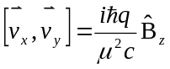 （1）
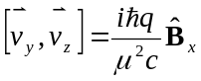 （2）
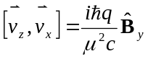 （3）
[证明]根据正则方程组：
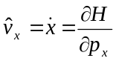 ，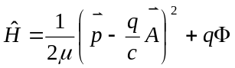
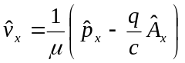
同理 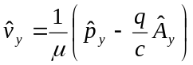
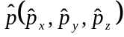是正则动量，不等于机械动量，将所得结果代入（1）的等号左方：
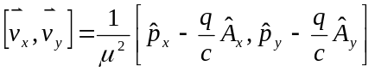
=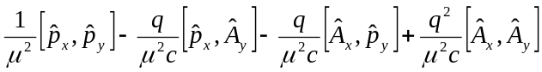 （4）
正则动量与梯度算符相对应，即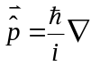 ，因此
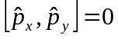
又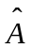仅与点的座标有关
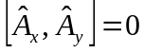
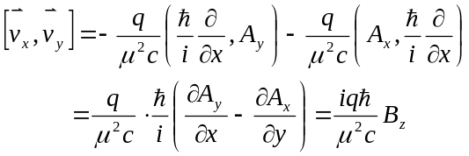 （因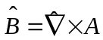）
其余二式依轮换对称写出。
[2]利用上述对易式，求出均匀磁场中，带电粒子能量的本征值（取磁场方向为Z轴方向）
（解）设磁场沿Z轴方向，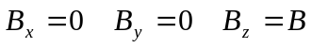
矢势的一种可能情形是
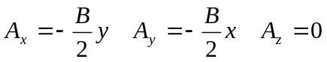
在本题的情形，哈密顿算符是：（前题）
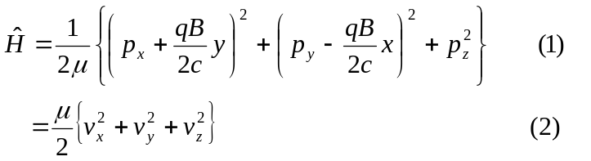
速度算符间的对易式是：
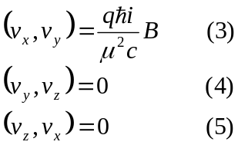
根据（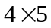），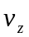分别和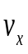，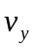对易，因此与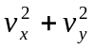对易，而：
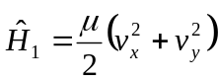
与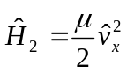
有共同的本征函数，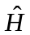的本征值是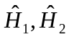本征值之和。
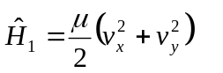
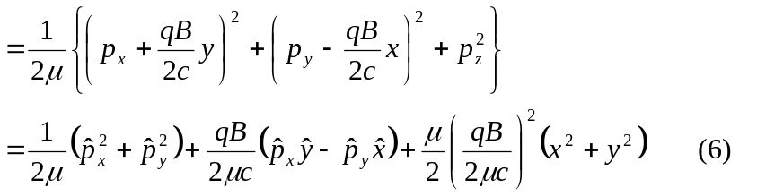
但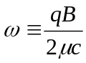，这和有心力势场一样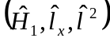是完全集合，（6）式是一个平面谐振子（二维）的能量算符和一个角动量分量算符之和，按7.2和前一章的第（15）题，（6）式中的本征值是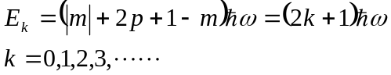 （7）
又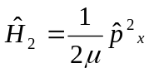这个能量算符的本征值是可以连续取值的，它和沿z轴作自由运动的粒子的动能算符一样，因而有：
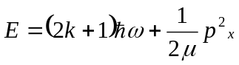 但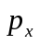取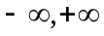间任何值，E是连续谱。
（3）证明在规范变换下
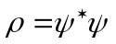 （1）
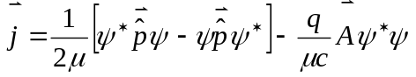 （2）
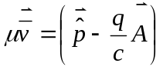 （机械动量的平均值）都不变 （3）
（证明）如课本证明，要规范变换下，若将体系的波函数作以下变换（P243。17式）
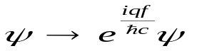 （4）
则薛定谔方程形式不变，将（4）代入（1）式等号右方，设变换后儿率密度：
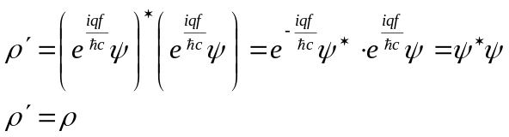
又设变换后儿率流密度是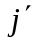，将（4）代入（2）式右方，同时又代入
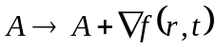
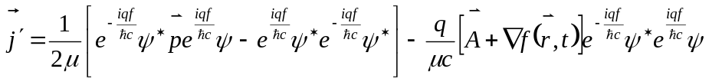 （5）
注意到算符的对易关系
推广到三维：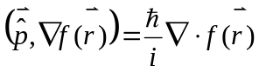 （6）
令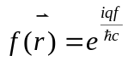则有：
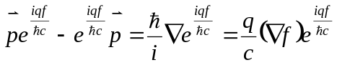
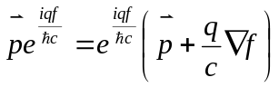 （7）
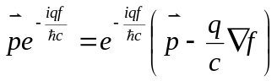 (8)
将（7）(8)代入（5）式等号右方第一项第二项，（5）式成为：
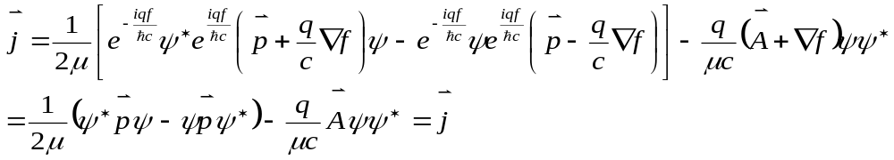 （9）
在证明第3式时，设变换后的 是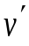 。写出右方平均值的显式，用（4）的波数变换，和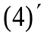的矢势的变换式：
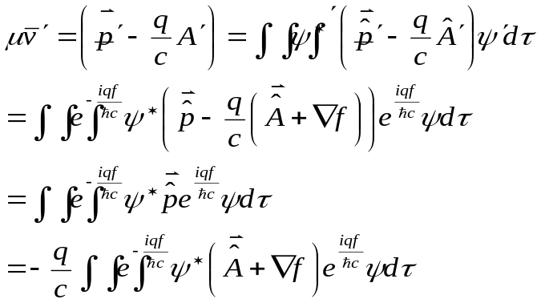
前式第一个积分可重复用（7）式，得：
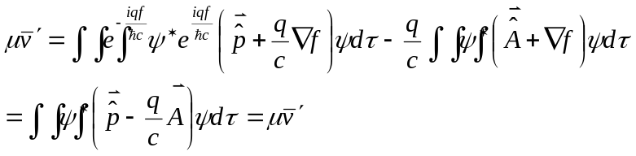
命题得证
————————————————————————————————
[4]若采用柱座标系，求解均匀磁场中带电粒子的能量本征值。
（解）设粒子的柱座标是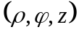，取矢势的柱座标的分量度为
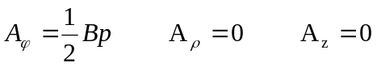
柱座标的梯度算符证明为以下形式
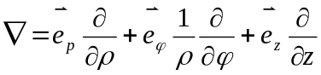 （1）
式中的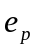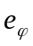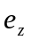是一点上沿等势面作出的单位矢量，但和直角坐标的单位矢量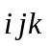不同，，方向随着点变化，而且它们对的导数也 不是零，能证明：
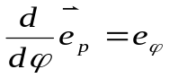 ，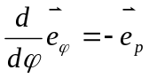
参看附图计算哈氏算符：（要计及单位矢导数）

（少图）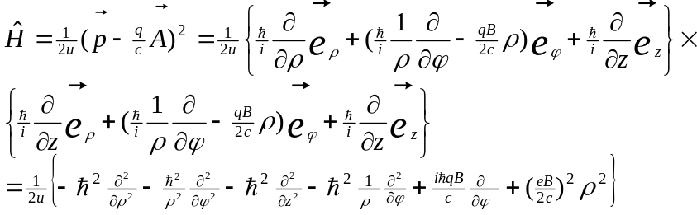 (2)
观察（2）知道 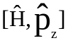=0， 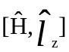=0 ,但

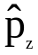=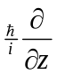，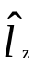=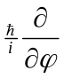，因此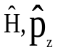，有共同本征函数，取（，）完全集合表示态，而波函数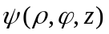可含有，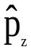的本征函数作为其因式
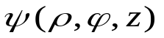=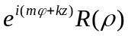 （3）
但m=0,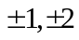… k=任何值。
将（3）代入的本征方程式：
(4)
在消去与和z有关系的公因式后得
（5）
令 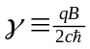 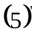
作自变量变换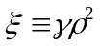，则有：
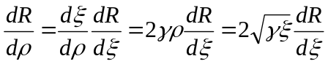
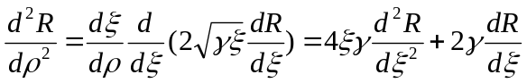
代入（5）得
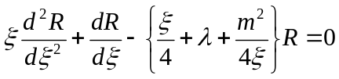 （6）
式中 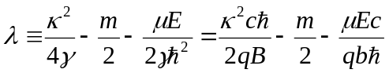 （7）
其次求（6）的关于奇点上的近似解
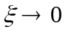时，（6）成为：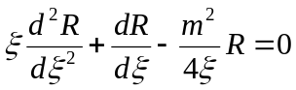
渐近解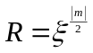
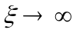时，（6）成为：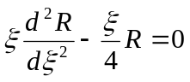
渐近解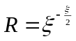，所以方程式（6）的特解可假设为：
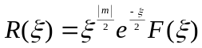（8）
将（8）代入（6）后得关于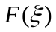的微分方程：
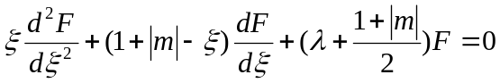（9） 这属于合流超几级数，后者的一般形式是： 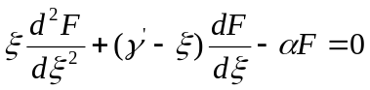 （10） 后者的解是合流超几级数；它表示为： 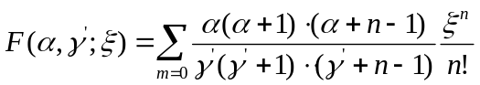 （11）
由于对比系数知道（9）的解是 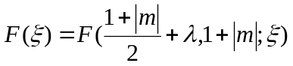 （12）
但从收敛的性质说，合流超几何级数的邻项比是（取极限）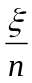，这和已知函数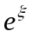邻项比极限相同。
不适宜作为波函数，因此，若取（12）作为满足标准条件的解，级数需要中断，若（12）作为多项式最高幂n，则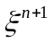项的系数为零， 要求 +n=0
即 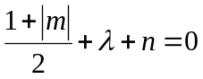 （13） 从（7）知道，这条件是：
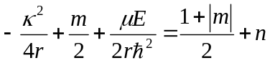 解出E，得到
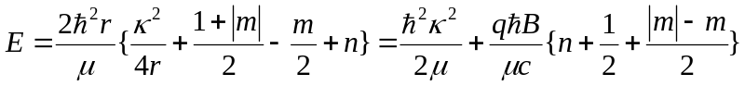 （14）
此式第一项与有关是沿纵方向（z轴）运动的能量，无磁场亦存在后项是磁场引起的。
#
[5]设带电粒子相互的均匀电场和均匀磁场中运动，求其能谱及波函数（取磁场方向为z轴，电场方向为x轴方向）
[解] 为使能量本征方程能够求得，可以这样选择矢势，使
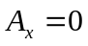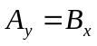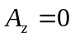
设电场的大小是,选择标势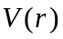，使场沿着x轴
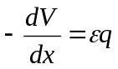， 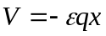
哈密顿算符是：
（1） 中不出现y和z，因此
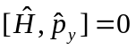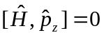
可以依照本章中§7。2均匀磁场中带电粒子的运动的解法，先求能量本征函数，由于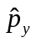，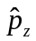守恒，波函数包括这两个算符的本征函数作为其构成因子：
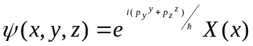 （2）
代入能量本征方程式：
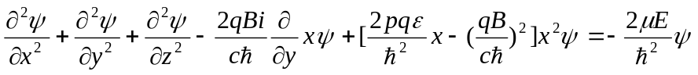
整理，并约去同因式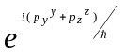后，得到X（x）的本征方程
（3）
或者简写作
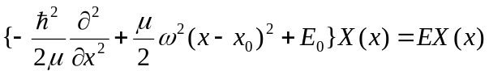
式中 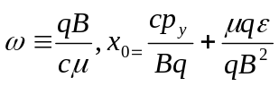 ，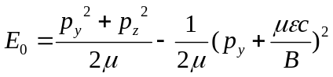
方程式（3）明显的是一个沿x方向振动的谐振子的？定谔态 方程式，它的固有频率是，振动中心在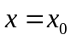一点上，同时具有能量本征值： 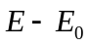
其中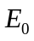是有关于y、z方向的分能量，按一维谐振子理论，它的能级是
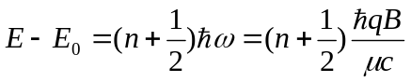 (4)
它的本征函数写作
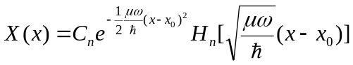 （5）
这外个运动点电荷的总能量E是：
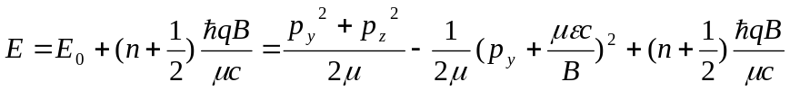 （6）
#
[6]设带电粒子在均匀磁场及三维各向同性谐振子场
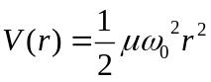
中运动，求能谱公式。
[解] 本题采用柱面座标时，可以像第4题那样，将本征函数表示成合流超几何级数，因而决定能量本征值，解法也类似。
粒子座标为 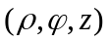
令 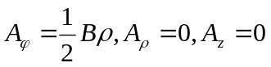
此外应将谐振子的弹性力场写成柱面形成：
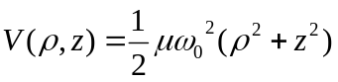
根据本章习题4中合 算符公式（2）再添上前述附加项：

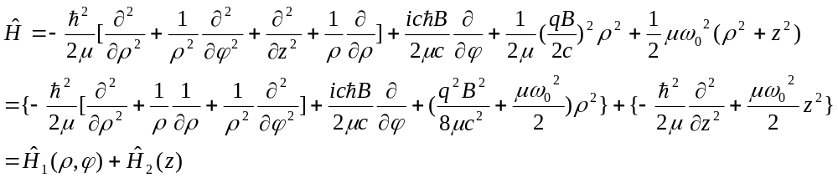 （1）
哈氏算符的两面部分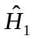与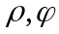有关，第二部分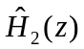与z有关，这二者是对易，因此能量本征值也分二部分，可以分别计算，也可有分离变量法将本征函数分为二部分：
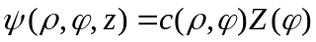 （2）
得到：
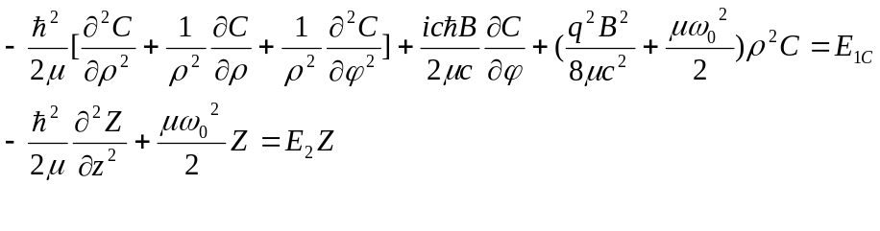
（ 3）
（3）式左方的哈氏算符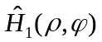可以和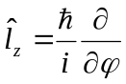对易，因此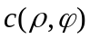可以和这个算符的本征函数有共同因式可设
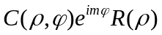
但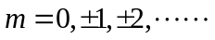将（4）代入（3）得：
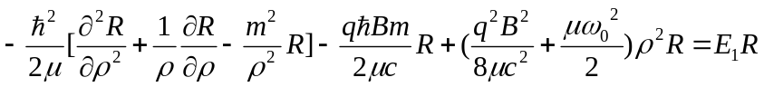
整理后写成：
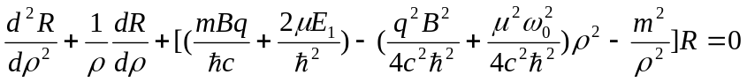 (5)
这个方程式和第4题的方程式（5）是相似的，其中，本题方程式（5）的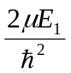相当于第4题（5）式的得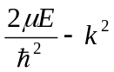，此外（5）式多出一项
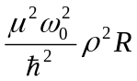
这是谐振紫弹性力场势能，第四题的径向方程式是：
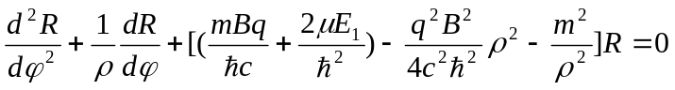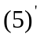
通过交换，得到合流超几何方程式（从略）以及能级公式
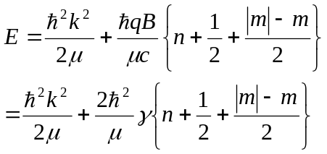 (6)
式子的第一项是z方向运动的能量，第二项代表与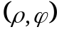有关横向能量，它与
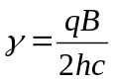
成正比，将（5）与比较，令
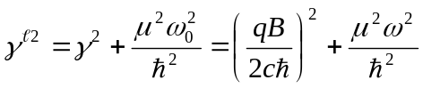
得到本题的能级如下：
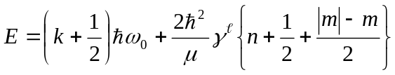（7） 这各能量公式的第一项是z向运动的方程式的决定的一维谐振自的能级，在公式（7）中
